

Cancelar Crédito a Realizar
Esta opção do sistema permite cancelar um, ou mais, créditos de um determinado imóvel. O acesso a esta funcionalidade deve ser realizado através do Menu do sistema: GSAN > Faturamento > Crédito a Realizar > Cancelar Crédito a Realizar.
Feito isso, o sistema visualiza a tela a seguir:
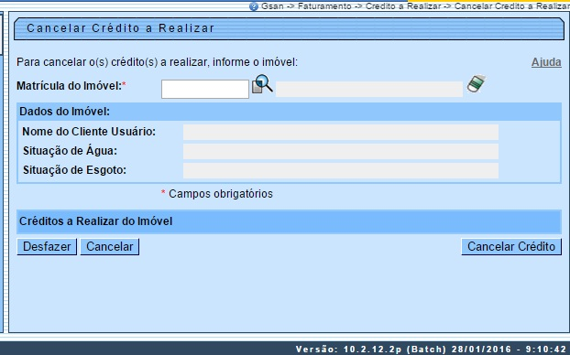
Inicialmente, o usuário deve informar o imóvel, para o qual deseja cancelar os Créditos a Realizar.
Após informar o imóvel, o sistema apresentará as seguintes informações:
- Dados do Imóvel:
  - Inscrição do Imóvel, ao lado do campo da matrícula do imóvel;
  - Localidade, Setor Comercial, Quadra, Lote e Sublote;
  - Nome do Cliente Usuário;
  - Descrição da Situação da Ligação de Água;
  - Descrição da Situação da Ligação de Esgoto;
- Tabela com a relação dos Créditos a Realizar do Imóvel que estão na situação “Normal”:
  - Mês e Ano de Referência;
  - Tipo do Crédito;
  - Origem do Crédito;
  - Grupo Contábil;
  - Valor do Crédito;
  - Número de Prestações;
  - Prestações Cobradas.
Neste momento, para cancelar o(s) crédito(s) a realizar, o usuário deve selecioná-los no check-box, que fica ao lado de cada crédito especificado, e clicar no botão .
O sistema apresenta uma caixa de diálogo, solicitando a confirmação do cancelamento do(s) crédito(s) a realizar.
- OK - Confirma o Cancelamento.
- Cancelar - Desiste do Cancelamento.
O sistema não efetuará o cancelamento do crédito a realizar quando o usuário conectado não possuir senha especial, e ocorrerem uma das situações relacionadas abaixo:
- Imóvel com crédito em cobrança administrativa.
- O valor total do serviço for superior ao valor limite para o tipo de crédito.
- O número de prestações for maior do que o número máximo permitido para o crédito.

Preenchimento dos campos
Campo | Preenchimento dos Campos
Matrícula do Imóvel | Campo obrigatório - Informe a matrícula de um imóvel e tecle “Enter”, ou clique no botão “Pesquisar” , link Pesquisar Imóvel, que fica ao lado do campo. Neste caso será apresentada uma tela de “popup”, onde será possível efetuar a pesquisa de imóveis no cadastro.  Após a informação da matrícula de um imóvel, ou da seleção de um imóvel na tela de pesquisa, o sistema atualizará as seguintes informações na tela:  Inscrição do Imóvel;  Nome do Cliente Usuário;  Situação de Água;  Situação de Esgoto;  Relação dos Créditos a Realizar do Imóvel.  Para limpar os campos relacionados à matrícula do imóvel, clique no botão “Limpar Campo” .
Tabela de Créditos a Realizar do Imóvel | Campo obrigatório - Após informar o imóvel, o sistema irá atualizar esta tabela com os “Créditos a Realizar” do imóvel, que estejam com a situação igual a “Normal”:  Mês e Ano de Referência;  Tipo do Crédito;  Origem do Crédito;  Grupo Contábil;  Valor do Crédito;  Número de Prestações;  Prestações Cobradas.  Você deverá selecionar os “Créditos a Realizar” que deseja cancelar e clicar no botão “Cancelar Crédito a Realizar”.

Tela de Sucesso
A tela de sucesso será apresentada após clicar no botão e não houver inconsistência no conteúdo dos campos da tela. Em seguida, confirme o cancelamento na caixa de diálogo.
O sistema apresenta a mensagem a seguir quando o cancelamento do(s) crédito(s) a realizar tiver sido realizado com sucesso: (quantidade dos créditos a realizar cancelados) Créditos(s) a Realizar do Imóvel (matrícula do imóvel) cancelado(s) com sucesso.
Depois, o sistema apresenta duas opções, após o cancelamento dos Créditos a Realizar.
Escolha a opção desejada clicando em algum dos “hyperlinks” existentes na tela de sucesso:
- Menu Principal - Para voltar à tela principal do sistema.
- Cancelar outro Crédito a Realizar - Para ativar, novamente, a opção “Cancelar Crédito a Realizar”.

Funcionalidade dos Botões
Botão | Descrição da Funcionalidade
Utilize este botão para ativar a funcionalidade “Pesquisar Imóvel”.
Deve ser utilizado quando você não souber qual é a matrícula do imóvel, para o qual, você deseja cancelar créditos a realizar.
 | Utilize este botão para limpar as informações existentes no campo “Matrícula do Imóvel”, e nos demais campos relacionados.
 | Utilize este botão para fazer com que a tela volte ao seu estado inicial de exibição.
 | Utilize este botão para fazer com que o sistema encerre a tela sem salvar o que está sendo feito, e volte para a tela principal.
Utilize este botão para solicitar ao sistema a efetivação do cancelamento dos “Créditos a Realizar” selecionados.
Após o clique neste botão, o sistema irá solicitar a confirmação do cancelamento através da apresentação de uma caixa de diálogo.
Clique aqui para retornar ao Menu Principal do GSAN
~~NOSIDEBAR~~

